Volauto espressomachine

Maak met één druk op de knop heerlijke koffievariaties, zoals espresso, koffie en cappuccino. Met de LatteGo geeft u uw koffie eenvoudig een zijdezacht melkschuimlaagje en het systeem is in enkele seconden schoon te maken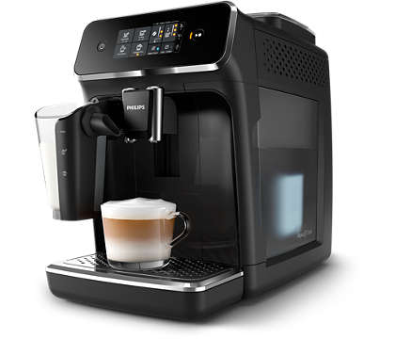

**SILVERCREST® KITCHEN TOOLS Koffiezetapparaat pastel**

**Eigenschappen**

* Deze espressomachine heeft een zeeffilter-systeem en 2 zeefinzetten voor 1 of 2 kopjes
* Krachtige 15-bar-pompdruk voor perfecte crème en ideale aroma-ontwikkeling
* Draaibaar 2-in-1 hogedrukstoompijpje: heetwateruitloop en melkopschuimmondstuk
* Afneembare watertank (bruikbaar volume: 1 l)
* Automatische uitschakeling en bedrijfsindicatielampje
* Incl. 2-in-1 koffielepel met stamper
* Afneembare lekbak met waterpeilindicator en uitneembaar lekrooster
* Incl. een fles Durgol speciale ontkalker voor optimaal onderhoud van de machine

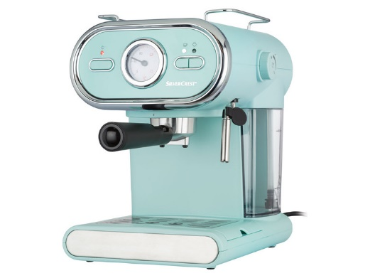

**BluMill Koffiemachine - Pistonmachine - Incl. automatische melkschuimer – Zwart**

**Met deze koffiemachine van BluMill zet u koffie als een echte Italiaan. Het koffie apparaat is geschikt voor zowel, cappuccino, espresso en latte machiato, én is voorzien van een automatische melkopschuimer. Met een vermogen van bijna 1500 Watt en een waterreservoir van 1,2 liter maakt u gemakkelijk meerdere koffievariaties achter elkaar.**Afbeelding met apparaat, keukenapparaat, koffiezetapparaat, Huishoudelijk apparaat

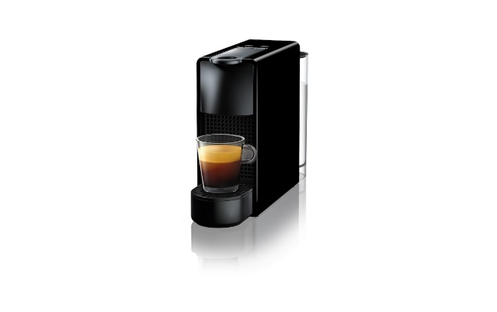ESSENZA MINI  
Compacte machine voor heerlijke koffiemomenten  
  
Compact en makkelijk in gebruik, dat is de Essenza Mini. Zo kan jij in alle comfort van je koffiemoment genieten. Drink je graag een espresso of lungo, dan is de Essenza Mini koffiemachine jouw match. De zetmethode met de traditionele 19 bar druk zorgt voor een constante kwaliteit, zodat alle heerlijke aroma's en de crema in jouw kopje altijd tot hun recht komen. Klein van stuk, groots in smaak.

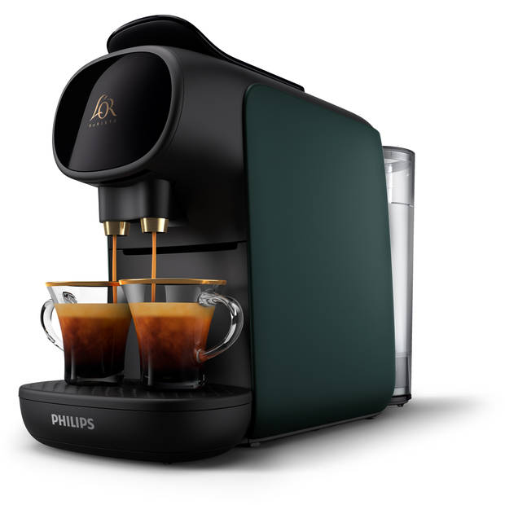Ontdek de nieuwe **limited edition** **Philips L'OR Barista LM9012/90 Emerald Green**. Met deze espressomachine is oneindig koffievariatie mogelijk. Met het exclusieve systeem voor dubbele shots van L'OR Barista maak je twee espresso's tegelijk of een dubbele espresso in één kopje.

**Philips 2200 Serie EP2224/40 - Espressomachine - Zwart/Grijs & RVS**

2 koppen koffie van verse bonen, eenvoudig gemaakt door de**Philips 2200 Serie EP2224/40**. Geniet van het aroma en de heerlijke smaak van koffie van verse bonen. Dankzij ons intelligente koffiezetsysteem heeft elk kopje de perfecte temperatuur. Met de klassieke melkopschuimer maakt u eenvoudig cappuccino of latte macchiato.